SVN：集中式多人协作版本控制系统

GIT：分布式多人协作版本控制系统

记录文件变化，且可以文件溯源

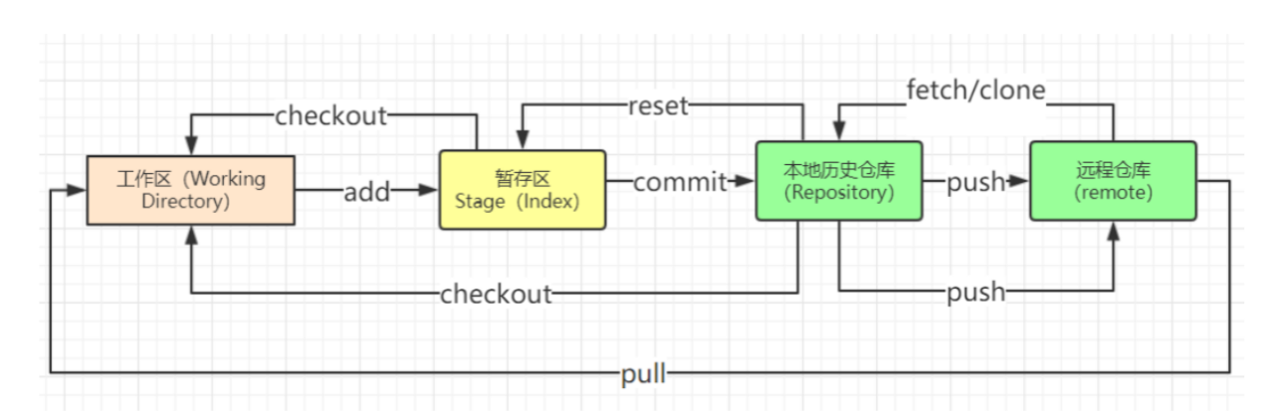

远程仓库-工作区-暂存区-本地历史仓库-远程仓库

* workspace：工作区
* staging area：暂存区/缓存区
* local repository：或本地仓库
* remote repository：远程仓库

git init - 初始化仓库。

|  |  |
| --- | --- |
| [git add](https://www.runoob.com/git/git-add.html" \t "https://www.runoob.com/git/_blank) | 添加文件到仓库 |
| [git status](https://www.runoob.com/git/git-status.html" \t "https://www.runoob.com/git/_blank) | 查看仓库当前的状态，显示有变更的文件。 |
| [git diff](https://www.runoob.com/git/git-diff.html) | 比较文件的不同，即暂存区和工作区的差异。 |
| [git commit](https://www.runoob.com/git/git-commit.html) | 提交暂存区到本地仓库。 |

Git add .

Git commit -m “批量提交” .

Git add *

Git commit -m “批量提交” *

切D盘



git init 初始化仓库

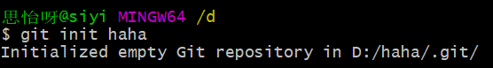

切文件



创建文件夹 mkdir



创建文件 touch



添加文件到仓库 git add



查看仓库当前状态，显示有变更的文件 git status

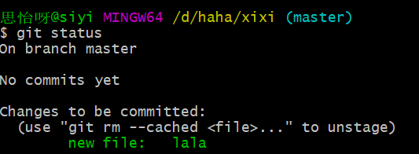

提交暂存区到本地仓库 git commit

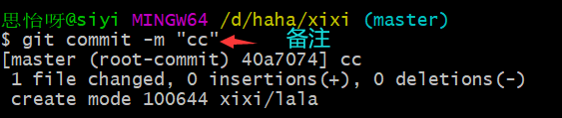

比较文件不同 git diff

A．创建一个文件



B．**文件编辑命令**

1）**vi 文件名**

2）Esc 切回命令模式

3）Shift ： 进入底线模式

4）再输入 wq （保存退出） / q! （不保存退出）

5）cat 文件名 显示文件内容

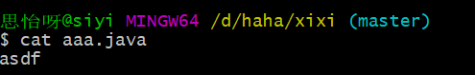

删除文件

先 rm 再commit

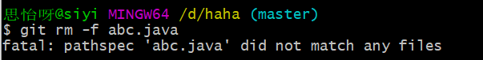

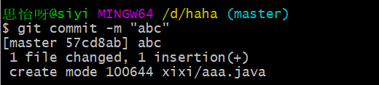

回滚

Git log 查看提交之前文件

Git reflog

Git reset –hard 版本号

下载远程代码并合并 git pull

上传远程代码并合并 git push

远程仓库

创建远程仓库



查看远程仓库

Git remote

下载远程代码并合并

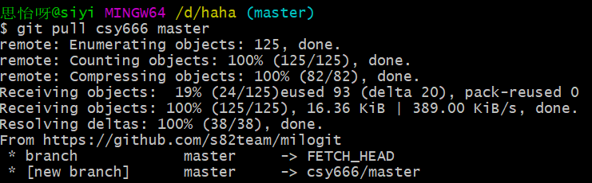

上传远程代码并合并

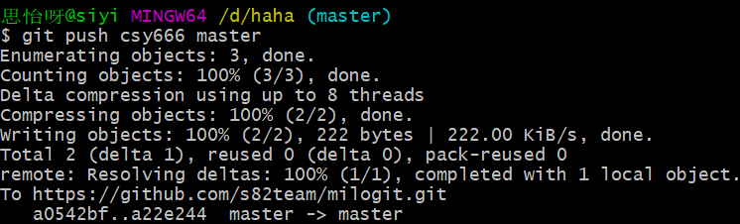

分支

创建分支 git branch 分支名

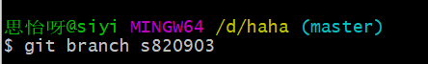

查看分支 git branch

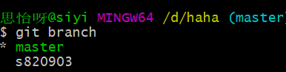

切换分支 git checkout 分支名

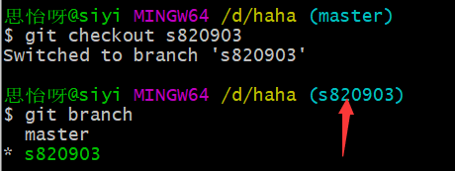

在新的分支提交文件

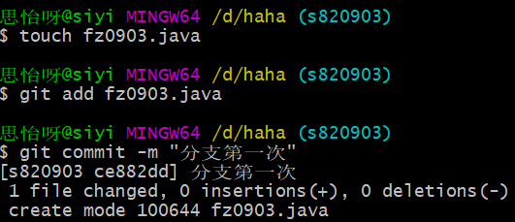

合并分支 git merge

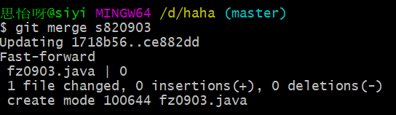

删除分支 git branch -d 分支名

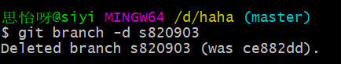

*创建并切换分支 git checkout -b 分支名

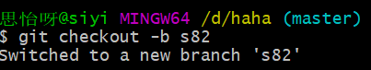

标签的建立

标签建立 git tag -a 标签名